1. Цель работы
Научиться использовать указатели в алгоритме сортировки выбором.

2. Вариант задания
Вариант задания реализовать в виде функции, использующей для работы со строкой только указатели и операции вида *p++, p++ и т.д. Если функция возвращает строку или ее фрагмент, то это также необходимо сделать через указатель.
Функция находит минимальный элемент массива и возвращает указатель на него. С использованием этой функции реализовать сортировку выбором.

3. Теория
Сортировка выбором – исходная последовательность делится на две части, отсортированная и не отсортированная. Из второй части выбирается минимальный (при сортировке по возрастанию) элемент и меняется с первым элементом за первой частью и так пока вторая часть не уменьшится до одного элемента.

Указатель – переменная, значение которой является адрес, по которому находится значение. Указатель обеспечивает косвенный доступ к значению лежащему по адресу на которой ссылается указатель.
void * pv; - указатель на область памяти любого типа.
int * pi; - указатель на целое;
char* pch; - указатель на символ (строку символов).

int d = 1; - переменная целого типа
int* pd = &d; - указатель pd указывает на значение переменной d (инициализация указателя)
int a = *pd; получение значения переменной d (косвенное обращение)
*pd = 10; присваиваем новое значение переменной через указатель.

4. Анализ задачи и алгоритм
Дано: неупорядоченная последовательность
Результат: та же последовательность, упорядоченная по возрастанию с помощью алгоритма сортировки выбором.

Метод решения:
Разобьем последовательность на две части, в конец первой часть будим вставлять минимальный элемент из второй части, пока во второй части не останется один элемент.

Алгоритм:
A – Начало неупорядоченной последовательности
N – Количество элементов в последовательности
m – минимальный элемент
i – счетчик

Пока N > 0
Находим минимальный элемент
m = A0,
Для i = 1, i < N, i = i + 1
Если Am > Ai, то m = Ai
Меняем первый элемент неупорядоченной последовательности с минимальным (Am = A0, A0 = Am)
Переходим на следующий элемент (A = A + 1)
Уменьшаем количество неупорядоченных элементов (N = N – 1)

5. Описание программной реализации
BUFF_SIZE – размер массива
double A[BUFF_SIZE]; - массив вещественных чисел

Используемые функции:
double* find_min(double* A, int Count) – поиск минимального значения в массиве
A – массив
Count – размер массива
Результат – указатель на минимальный элемент массива

void swap(double* a, double* b) – обмен значений двух переменных
void sort(double* A, int Count) – сортировка выбором
void init_array(double* A, int Count) – инициализация массива случайными значеними
void print_array(double* A, int Count) – вывод массива на экран

Стандартные функции:
ctime() – текущее время
srand() – начальное значение генератора случайных чисел
rand() - случайное число
printf() – форматированный вывод на экран
getch() – получение символа с клавиатуры (без эхо)

6. Пример работы программы

Исходная последовательность и результат сортировки.
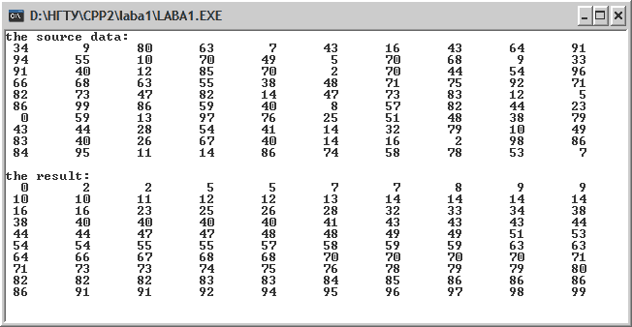

7. Выводы
В ходе выполнения лабораторной работы мы научились использовать указатели в алгоритме сортировки выбором.

8. Приложение. Текст программы

#include <stdio.h>
#include <conio.h>
#include <stdlib.h>

/* размер массива */
#define BUFF_SIZE 100

/* поиск минимального значения в массиве */
double* find_min(double* A, int Count)
{
double* m = A; /* указатель на минимальное значение */
A++;
for (; Count > 1; Count--)
{
if (*m > *A)/* если минимальный больше текущего, то */
m = A; /* текущий делаем минимальным */
A++; /* переходим к следующему элементу */
}

/* возвращаем указатель на минимальный элемент массива */
return m;
}

/* обмен */
void swap(double* a, double* b)
{
double t = *a;
*a = *b;
*b = t;
}

/* сортировка выбором */
void sort(double* A, int Count)
{
double* m; /* указатель на минимальное значение */
while (Count > 0)
{
/* поиск минимального */
m = find_min(A, Count);
swap(m, A); /* обмен */
A++; /* на следующий */
Count--;
}
}

/* инициализация массива случайными значениями */
void init_array(double* A, int Count)
{
srand(ctime()); /* рандомизация */
for ( ; Count > 0; Count--)
{
*A = rand() % 100;
A++;
}
}

/* вывод массива на экран */
void print_array(double* A, int Count)
{
for ( ; Count > 0; Count--)
{
printf("%3.0f\t", *A);
A++;
}
}

void main()
{
double A[BUFF_SIZE]; /* массив вещественных чисел */
init_array(A, BUFF_SIZE); /* инициализация случайными значениями */
printf("the source data:\n");
print_array(A, BUFF_SIZE); /* вывод исходной последовательности */
sort(A, BUFF_SIZE); /* сортировка массива */
printf("\nthe result:\n");
print_array(A, BUFF_SIZE); /* вывод результата сортировки */
getch();

}

